Краснодарский край Калининский район
Муниципальное бюджетное учреждение –
дополнительного образования станицы Гривенской

Информационно-творческий проект
«Георгиевские кавалеры»

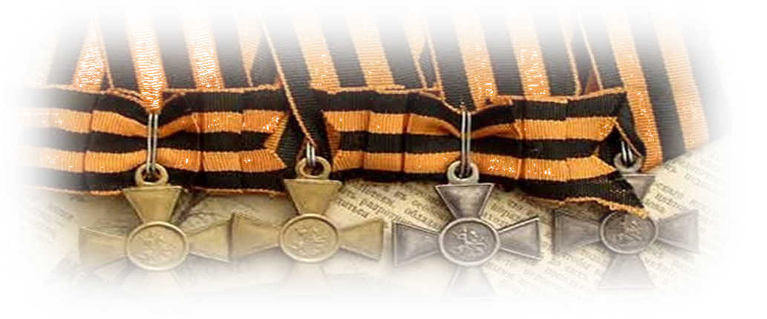

Выполнили :
Телега Евгений
учащийся объединения
«Краеведы –исследователи»

Гривенская, 2023г.
СОДЕРЖАНИЕ:
1.Что такое орден Святого Георгия?
2.Когда был учреждён?
3.За что им награждали?
4.Какие у ордена степени и правила ношения?
5.Кто был первым георгиевским кавалером?
6.Кто и за что из известных людей награждался этим орденом?
7.Кого называют полным Георгиевским кавалером?
8.Что такое "солдатский Георгий"?
9.Кто из известных деятелей был награждён "солдатским Георгием"?
10.Почему орден Святого Георгия считался самой почётной наградой в русской армии?
11.Какие элементы символики этого ордена использовались в наградной системе нашей страны в XX в.?
12.Можно ли сравнить Георгиевских кавалеров с Героями Советского Союза или Героями России?
13.Список ресурсов.

1.Что такое орден Святого Георгия?

Полное название «Импера́торский Вое́нный о́рден Свято́го Великому́ченика и Победоно́сца Гео́ргия» — высшая военная награда Российской империи.

2.Когда был учреждён?

Орден Св. Георгия был учреждён императрицей Екатериной II 26 ноября (7 декабря) 1769 года, спустя год после начала русско-турецкой войны1768-1774..

3.За что им награждали?

Орденом Св. Георгия награждали за отличия заслуг офицеров на поле боя и выслугу в воинских чинах, а также орденом могли быть удостоены солдаты и матросы, исполнявшие в бою обязанности офицера.

«Ни высокая порода, ни полученные пред неприятелем раны, не дают право быть пожалованным сим орденом: но дается оный тем, кои… отличили еще себя особливым каким мужественным поступком, или подали мудрые, и для Нашей воинской службы полезные советы».

4.Какие у ордена степени и правила ношения?

- 1-я степень: звезда на левой стороне груди и большой крест на ленте через правое плечо; 700 руб. ежегодной пенсии.
- 2-я степень: звезда на левой стороне груди и большой крест на шейной ленте; 400 руб. ежегодной пенсии.
- 3-я степень: малый крест на шейной ленте; 200 руб. ежегодной пенсии.
- 4-я степень: малый крест в петлице или на колодке; 100 руб. ежегодной пенсии

5.Кто был первым георгиевским кавалером?

- Первым кавалером ордена Святого Георгия вообще и первым кавалером 1-й степени в частности стала учредительница ордена Екатерина II, возложившая на себя знаки 26 ноября 1769 г. по праву основательницы ордена.

6.Кто и за что из известных людей награждался этим орденом?

Первым кавалером ордена, не считая Екатерины II, стал в декабре 1769 года подполковник Фёдор Иванович Фабрицын за отличие в бою с турками в ходе русско-турецкой войны.

Генерал-аншеф граф А.В. Суворов-Рымнинский в 1789 году за победу при Рымнике, награждён орденом III степени за отличие в боях с польскими конфедератами.
Первый боевой орден Георгия I степени был вручён генерал-аншефу П.А. Румянцеву-Задунайскому за победу над турецкими войсками при Ларге в 1770 году.

Генерал-фельдмаршал граф Г.А. Потёмкин-Таврический в 1788 году получил данный орден за взятие Очакова.

Генерал-аншеф граф А.Г. Орлов-Чесменский за уничтожение в 1770 году турецкого флота в Чесменской бухте.

Адмирал В.Я. Чичагов в 1790 году за разгром шведского флота в Ревельском и Выборгском морских сражениях.

Генерал-аншеф граф П.И. Панин в 1770 году за взятие крепости Бендеры.

Генерал-аншеф князь Н.В. Репнин в 1790 году за победу при Мачине.

Генерал-аншеф князь В.М. Долгоруков-Крымский в 1771 году за покорение Крыма.

7.Кого называют полным Георгиевским кавалером?

Полные Георгиевские кавалеры – те люди в русской императорской армии, кои были награждены всеми степенями ордена Святого Георгия. К примеру М. И. Кутузов и И. Ф. Паскевич.

8.Что такое "солдатский Георгий"?

Солдатский Георгий – это знак отличия военного ордена св. Георгия. В просторечии - солдатский Георгий, который стал символом русской боевой славы, отваги и доблести рядового. Символ этот был настолько народным, что даже советская власть не решилась его дискредитировать.

9.Кто из известных деятелей был награждён "солдатским Георгием"?

Первым получил солдатского Георгия унтер-офицер Кавалергардского полка Егор Иванович Митрохин за отличие в бою с французами под Фридландом 2 июня 1807. г.

Знаменитая «кавалерист-девица» Надежда Дурова в сражении под Гутштадтом в мае 1807 года спасла офицера от неминуемой гибели.

Генерал М. А. Милорадович за бой с французами в солдатском строю под Лейпцигом.

10.Почему орден Святого Георгия считался самой почётной наградой в русской армии?

Этот орден был высшей военной наградой в России. Им награждались за отличие офицеры, нижние чины и воинские подразделения. Этим орденом награждали за храбрость в бою, если человек проявлял военную доблесть, если командующие выигрывали войну или сражение. Награждённые этим орденом имели право , чтобы получить дворянство, также потомки того, кто получил орден, становились дворянами, поэтому этот орден был орденом номер один в России.

11.Какие элементы символики этого ордена использовались в наградной системе нашей страны в XX в.?

Элементы символики ордена:
Представляет собой прямой равноконечный крест с расширяющимися концами;
По краям креста - узкий выпуклый рант;
В центре креста - круглый двусторонний медальон.
Награды, в которых можно увидеть элементы Георгиевского креста:
Орден «За залуги перед Отечеством»
Орден Александра Невского

Награды, в которых можно увидеть элементы Георгиевского креста:
Орден Суворова
Орден Ушакова
Орден Кутузова

12.Можно ли сравнить Георгиевских кавалеров с Героями Советского Союза или Героями России?

Да, конечно, можно.

- Георгиевские кресты - это награда для нижних чинов и рядового состава вооруженных сил.  - Георгиевские кресты были четырех степеней.  - Кавалерам Георгиевского креста полагалась ежегодная (ежемесячная) денежная выплата, т.е. наградные. | - Герои Советского Союза и герои России - для награждения этими званиями - нет ограничений.  - В этом плане они больше сравнимы с орденом Славы, имеющим три степени.  - В СССР денежные выплаты к наградам отменили в 1947 году.

13.Список ресурсов.

- https://rusplt.ru/society/orden-svyatogo-georgiya-dva-s-polovinoy-veka-znaku-vyisshey-doblesti-20121.html

- https://www.liveinternet.ru/users/elinor_051/post345982396/

- https://ru.wikipedia.org/wiki/%D0%9E%D1%80%D0%B4%D0%B5%D0%BD_%D0%A1%D0%B2%D1%8F%D1%82%D0%BE%D0%B3%D0%BE_%D0%93%D0%B5%D0%BE%D1%80%D0%B3%D0%B8%D1%8F

- https://diletant.media/articles/45274452/

- https://regnum.ru/news/polit/2214417.html

- https://www.prlib.ru/history/619751

- http://deduhova.ru/statesman/nikolaj-vasilevich-repnin/

- https://znanija.com/task/32374517

- http://ptiburdukov.ru/%D0%98%D1%81%D1%82%D0%BE%D1%80%D0%B8%D1%8F/%D1%83%D1%87%D1%80%D0%B5%D0%B6%D0%B4%D0%B5%D0%BD_%D1%81%D0%BE%D0%BB%D0%B4%D0%B0%D1%82%D1%81%D0%BA%D0%B8%D0%B9_%C2%AB%D0%93%D0%B5%D0%BE%D1%80%D0%B3%D0%B8%D0%B9%C2%BB
- https://www.donland.ru/activity/613/

